IoT
- 사물이 인터넷에 연결, 지능화 되는 기술
- 센서 부착된 사물 인터넷에 연결해 사람 개입 없이 정보 주고받는 환경, 기술

연결
- 무선통신기술, 인터넷 환경 통해 각종 사물 연결

지능화
- 사물 스스로 정보 분석, 학습하는 인공지능 기술

IoT 핵심 가치
- 편의성, 효율성

IoT 3가지 주요 기술
- 센싱 + 네트워킹 + 서비스 인터페이스
- 처리단계: 센싱 -> 연결 -> 처리 -> 서비스

라즈베리파이
- 데비안 리눅스 기반 라즈베리파이 OS 운영체제 사용하는 SBC
- 오픈소스 하드웨어
- 저비용, 초소형 컴퓨터
- 범용 입출력핀 통해 외부 전자장치 연결

GPIO
- 입/출력 신호 제어할 수 있는 전용 포트

BCM 모드
- 라즈베리파이 칩에 직접 할당된 GPIO 핀 번호 사용하겠다는 설정
- Board 모드: 실제 보드 핀의 물리적 번호 사용
- Pinout 명령어로 확인 가능

LED
- 순방향으로 전압 가하면 발광하는 반도체 소자
- 전류가 한방향으로만 흐름
- 극성 존재, 긴 쪽에 높은 전압, 짧은 쪽에 낮은 전압(GND 연결)
- 소자 보호용 저항 사용

RGB LED에 PWM 사용
- Gpiozero RGBLED 클래스는 기본적으로 PWM 기능 내장
- 디지털 출력 쪼개는 소프트웨어 PWM 기술 활용
- 0.0 ~ 1.0 사이 값
- Ex) rgb.color = (1.0, 0.0, 0.5)

PWM
- 펄스 폭 변조 통해 디지털 출력으로 아날로그 회로를 제어

Duty cycle(듀티비) = Pulse Width / 주기(Period) * 100
- 주기 = 하나의 사이클 완성되는 시간

LED 연결
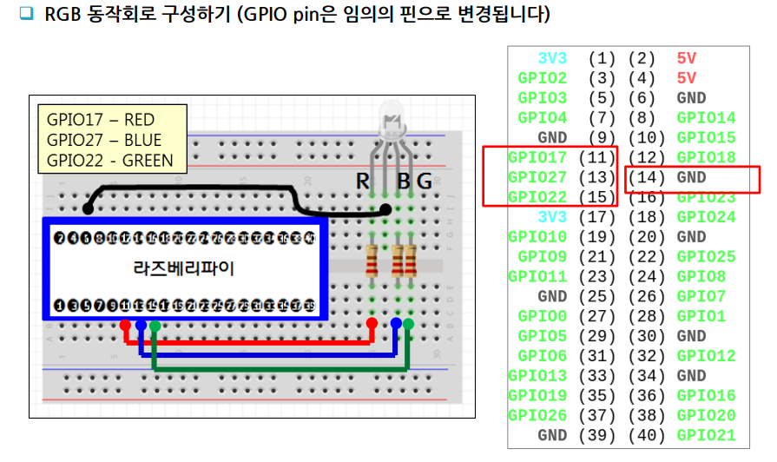

서보모터
- 명령에 따라 정확한 위치, 속도 제어할 수 있는 모터
- 로봇, CCTV, 프린터 등
- 표준 서보모터(회전각도 0~180)

서보모터 연결
- GND, 5V, 디지털로 구성

Flask
- 파이썬 마이크로 웹 프레임워크로 하드웨어 제어, 센서 데이터 모니터링용
웹 페이지 만듬
- Django = 풀 웹 프레임워크

웹 프레임워크
- 웹 앱 개발 쉽고 빠르게 할 수 있게 미리 만들어지 구조, 도구 제공
- Flask는 HTTP 프로토콜 사용, HTTP는 TCP 기반 동작

라우팅
- 특정 URL 요청 들어왔을 때 해당 함수 실행되도록 URL, 실행 함수 지정함

GET
- 리소스 얻어 오기 위한 요청
- 바디 사용 없이 URL에 쿼리 스트링으로 파라미터 데이터 전달

POST
- 새로운 리소스 생성 위한 요청
- 바디 사용해 파라미터 데이터 전달

Flask 템플릿, Jinja2
- 템플릿으로 파이썬 로직 코드, HTML 화면 디자인 서로 분리해 관리
- 파이썬 파일엔 데이터 처리, 하드웨어 제어 로직만 남김
- HTML 파일 별도 관리
- 템플릿 엔진으로 동적 웹페이지 제공
- 정적 웹페이지: 서버에 미리 저장된 HTML 파일 그대로 보여줌
- 동적 웹페이지: 사용자 요청, 시간, DB 상태에 따라 실시간으로 HTML 만듬
HTML + data 처리 -> 동적 HTML

템플릿
- 사용자에게 보여줄 HTML 틀

Jinja2
- HTML 코드안 파이썬 문법 결합해 동적 HTML 문서 만들어주는 Flask 템플릿

Jinja2 사용법
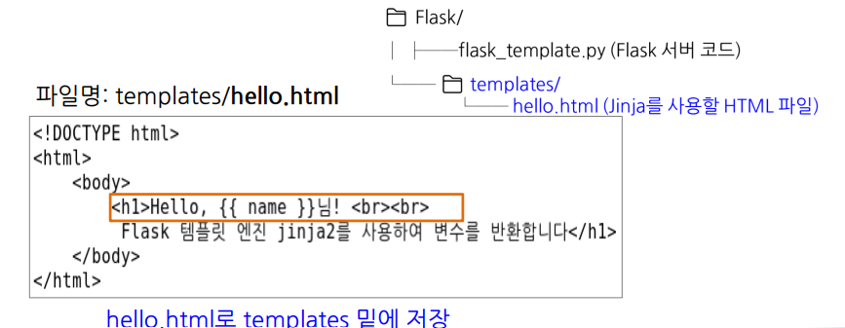

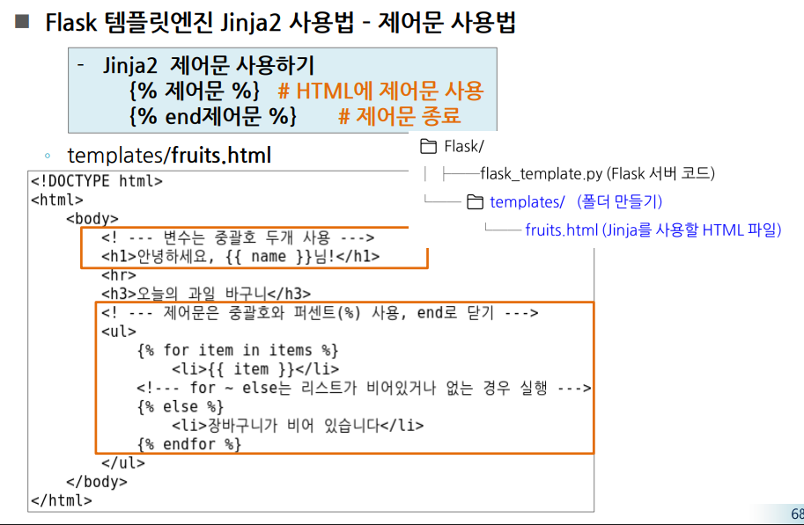

SSR
- 서버가 데이터 반영된 완성 HTML 페이지 만들어 브라우저에 전달
- GET 방식

CSR
- 브라우저가 웹 화면 직접 만듬, 서버는 순수 데이터만 전송
- POST 방식

스마트 조명, 도어락 구현 환경
